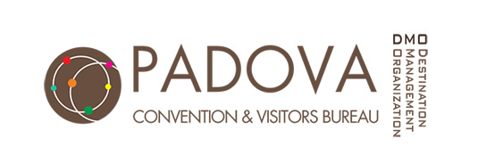
Comunicato stampa dell’8 ottobre 2018

Meeting internazionali ed eventi: la DMO Padova vola negli Emirati Arabi per promuovere il territorio

Per promuovere la città e il suo territorio il Consorzio Turistico DMO Padova è presente ad Abu Dhabi, dove è iniziato il “Meeting and Incentive Forum”. È il principale evento fieristico del Medioriente dedicato al mondo congressuale. La rassegna mette a confronto, dal 7 all’11 ottobre, le più importanti destinazioni turistiche del mondo con 150 “buyer” internazionali: agenzie di eventi congressuali che sono costantemente alla ricerca di città e territori in grado di ospitare meeting ed eventi fornendo servizi avanzati per i viaggiatori “business”.
Per il Padova Convention Bureau, l’organo per la promozione congressuale del Consorzio DMO, si tratta della prima esperienza fieristica oltre i confini dell’Europa.
“Abbiamo deciso, con coraggio, di allargare l’orizzonte della nostra promozione congressuale – dichiara Flavio Rodeghiero, il presidente della DMO Padova - L’Europa è la destinazione privilegiata dai viaggiatori internazionali: con circa 620 milioni di arrivi riceve, oltre il 50% dei flussi complessivi del turismo mondiale. Il Veneto – grazie anche al ‘brand Venezia’ - resta una delle mete più ambite: con la nostra presenza a questa fiera di Abu Dhabi vogliamo far conoscere le nostre potenzialità anche nel settore della meeting industry. Sono convinto – prosegue Rodeghiero - che la nostra città sia oggi matura per accogliere anche i grandi meeting internazionali, come già accaduto nell’ambito musicale, con le star della pop music che hanno inserito Padova nei loro tour mondiali.
Secondo gli studi sul turismo i viaggiatori business hanno un impatto economico mediamente doppio sul territorio rispetto ai viaggiatori leisure. A Padova le presenze legate a congressi ed eventi sono aumentate di oltre l’8% negli ultimi cinque anni. Alla luce di questi dati sono convinto che dal Medioriente possano arrivare ulteriori stimoli per il settore, creando nuove opportunità economiche per le nostre imprese e favorendo l’occupazione nell’ambito turistico”.
Laura Favaretti, la direttrice del Padova Convention Bureau, ha dichiarato: “Padova è a due passi da Venezia - in quella “Land of Venice” diventata slogan della Regione Veneto - ben collegata agli aeroporti internazionali, accogliente ed esclusiva. Possiede straordinarie location congressuali, da Palazzo della Regione alle ville venete della provincia, passando per gli spazi dell’Orto Botanico. Padova, guardando il mercato mondiale dei grandi meeting ed eventi congressuali, può avere un ruolo di primo piano a livello internazionale”.
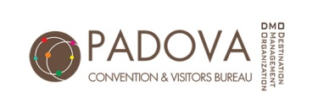

Ufficio stampa DMO Padova
Walter Milan
Responsabile Comunicazione
tel. 049 8201395
mail. press@padovaconvention.it

